PREPARACIÓN DE ARTEFACTO PARA DESPLIEGUE RIMAC 13,8

1. Ingresamos a workspace y luego a la rama correspondiente, en este caso “AcseleV13.8-RIMAC-20170124”

2. Actualizamos la rama a la última revisión con el comando “svn update”

3. Ingresamos a la ruta “/home/scm/svn/workspace/AcseleV13.8-RIMAC-20170124/scm/Make_EAR/WebSphere_RIMAC_9001” y ejecutamos el comando para la compilación:

./make.sh 9001 s

4. Al terminar la compilación ya tendremos el archivo .EAR que será desplegado en Websphere, procedemos a ingresar a la consola gráfica de WebSphere en la ruta:

http://srvscm02:9060/ibm/console

5. Se debe iniciar el Servidor de Websphere 8.
6. Seguidamente se procede a entrar en la consola de Websphere 8 y en la pestaña de aplicaciones hacer clic en instalar una nueva aplicación.
7. Se debe colocar la ruta donde se encuentre el Consis.ear, hacer clic en el botón Browse (Examinar).
- Una vez ingresada la ruta hacer clic en el botón Next (Siguiente).
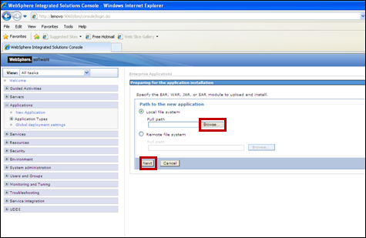
WebShere Integrated Solutions Console – Windows Internet Explorer

- En la siguiente pantalla se debe seleccionar el Fast Path (Acceso Rápido) y luego hacer clic en el botón Siguiente.

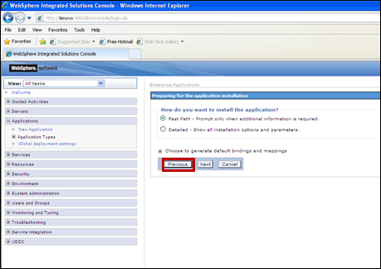
WebShere Integrated Solutions Console – Windows Internet Explorer

- Seguidamente se despliega la siguiente pantalla el cual se debe dejar la configuración por defecto, hacer clic en el botón Next (Siguiente).
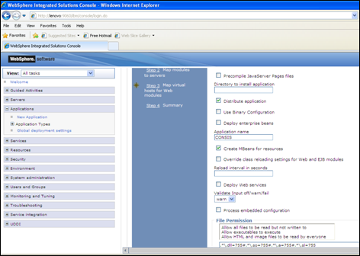
WebShere Integrated Solutions Console – Windows Internet Explorer

- En la siguiente pantalla se debe correlacionar los módulos con los servidores.
- Hacer clic en el botón Next (Siguiente).

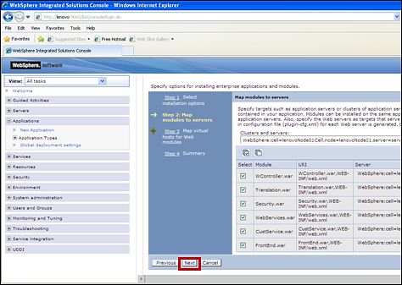
WebShere Integrated Solutions Console – Windows Internet Explorer

- En la siguiente pantalla se puede observar la configuración de mapas virtuales de anfitriones para módulos web.
- Hacer clic en el botón Next (Siguiente).

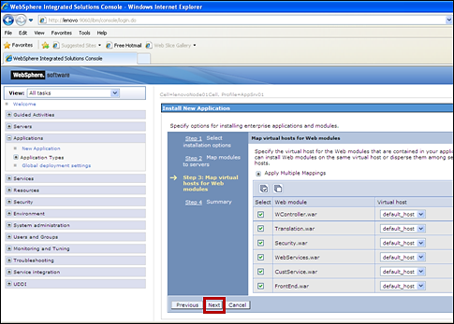
WebShere Integrated Solutions Console – Windows Internet Explorer

- Seguidamente en la siguiente pantalla hacer clic en el botón Finish (Finalizar).

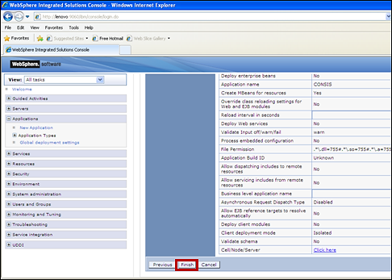
WebShere Integrated Solutions Console – Windows Internet Explorer

- En la siguiente pantalla se instalarán los componentes y luego se deben guardar los cambios en configuración maestra.

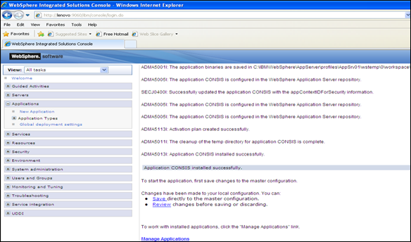
WebShere Integrated Solutions Console – Windows Internet Explorer

- Seguidamente se despliega la siguiente pantalla donde se puede observar las aplicaciones empresariales donde se debe cambiar unos parámetros en el cargador de clases: Aplication types>WebSphere enterprise applications>Consis
- Seguidamente en la opción WAR class loader policy (Política de cargador de clases WAR) se debe tildar la opción Single class loader for application (Cargador de clases único para la aplicación).

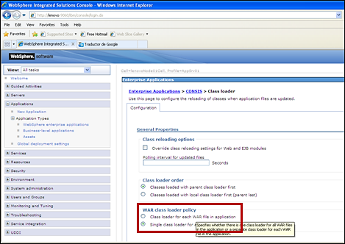
WebShere Integrated Solutions Console – Windows Internet Explorer

- Una vez que se apliquen los cambios se debe salvar la configuración.
- Seguidamente en la siguiente pantalla hacer clic en SERVER TYPES - WebSphere application servers - server1 (Tipos de Servidor - Servidores de Aplicaciones WebSphere - Servidor1).
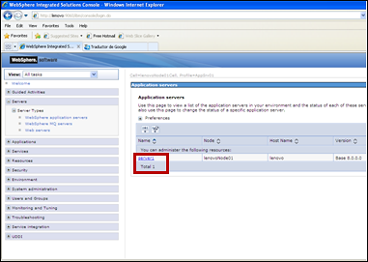
WebShere Integrated Solutions Console – Windows Internet Explorer

- En la siguiente pantalla se debe hacer clic en Web Container Settings - Web container - Custom properties (Valores de contenedor web- Propiedades de contenedor web- Personalizado)

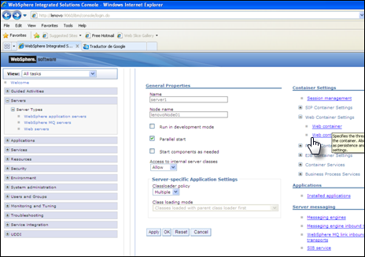
WebShere Integrated Solutions Console – Windows Internet Explorer

- Automáticamente se despliega la siguiente pantalla donde se puede observar el Custom properties (Propiedades Personalizadas).
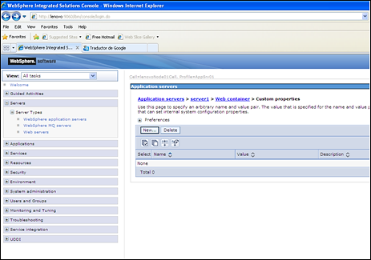
WebShere Integrated Solutions Console – Windows Internet Explorer

- Hacer clic en el boton New (Nuevo).
- Seguidamente se debe crear una nueva propiedad.
Name (Nombre): com.ibm.ws.webcontainer.invokefilterscompatibility
Value (Valor): true
Descripción: invoke filters
- Una vez insertada estas propiedades se debe aplicar y salvar los cambios.
- Seguidamente nos dirigimos a la siguiente ruta Application servers - server1 - Session management - Cookies (Servidores de aplicaciones- servidor1- Gestión de sesiones- Cookies).
- Hacer clic en el botón Next (Siguiente).
- Name (Nombre): com.ibm.ws.webcontainer.invokefilterscompatibility
- Value (Valor): true
- Descripción: invoke filters
- Una vez insertada estas propiedades se debe aplicar y salvar los cambios.
- Seguidamente nos dirigimos a la siguiente ruta Application servers - server1 - Session management - Cookies (Servidores de aplicaciones- servidor1- Gestión de sesiones- Cookies).
- Hacer clic en el botón Next (Siguiente).
- 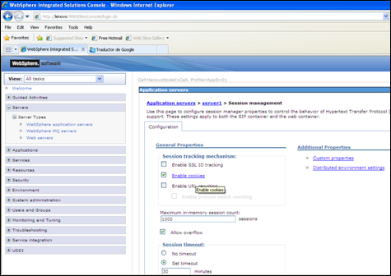
- WebShere Integrated Solutions Console – Windows Internet Explorer

- En la siguiente pantalla se debe des tildar la opción Set sesión to HTTPOnly to help prevent cross-site scripting attacks (Establecer Sesión de HTTPOnly para ayudar a prevenir los ataques de cross-site scripting) tal como aparece en esta pantalla.
- Luego se debe aplicar y salvar los cambios.

- 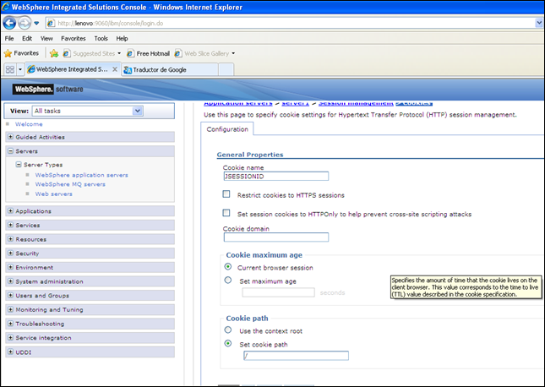
- WebShere Integrated Solutions Console – Windows Internet Explorer

- Seguidamente nos dirigimos a la siguiente ruta Application servers - server1 - server infrastructure - java and process management - process definition - java virtual machine (Gestión de los servidores de aplicaciones- servidor1- infraestructura de servidor- Java y proceso- Definición de procesos-Maquina virtual de Java).

- 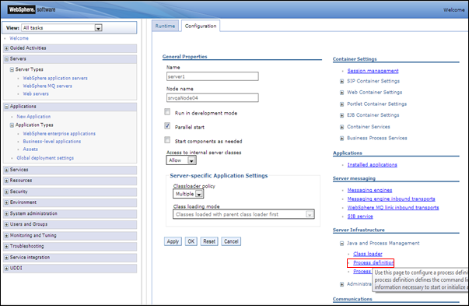
- WebShere Integrated Solutions Console – Windows Internet Explorer

- En la siguiente pantalla se debe seleccionar la opción Java Virtual Machine (Maquina virtual de Java).

- 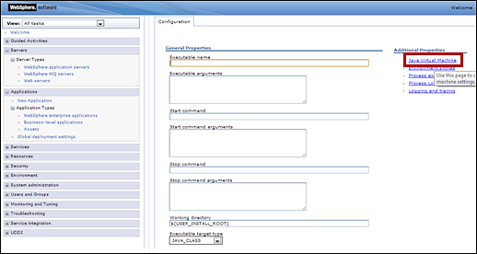
- WebShere Integrated Solutions Console – Windows Internet Explorer

- Una vez seleccionado la máquina virtual de java, el Tamaño de almacenamiento dinámico inicial debe ser como mínimo 512 Mb y el Tamaño máximo de almacenamiento dinámico debe ser 1024 Mb.

- 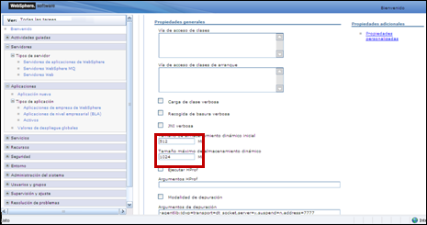
- WebShere Integrated Solutions Console – Windows Internet Explorer

- Seguidamente se debe guardar y aplicar los cambios.
- Finalmente se ha instalado el Ear.

- Luego se debe ir al archivo Acsele.properties ubicado en esta ruta de referencia: C:/IBM/Was8/AppServer/profiles/AppSrv01/installedApps/Node01Cell/CONSIS.ear/WController.war/WEB-INF/classes
- Seguidamente se debe verificar que la línea 96 la variable ConfigurationFile se encuentre la ruta correcta donde se colocó el archivo AcseleConfigurationfile.txt. Ejemplo como debe de estar:
- ConfigurationFile= C:/Componentes/ArchivosConfiguracion/Acsele/AcseleConfigurationfile.txt
- Luego verificar que xml de instancias tiene y cuales necesita, debe de poseer los mismos que esté usando en el configuracionFile. Ejemplo: PE.xml, MX.xml. los xml que estén de más se puede eliminar.
- En la Configuration File (Archivo de Configuración) se debe tener principalmente la configuración de estos 2 bloques:

- Instance Parameters que es donde se debe de configurar los parámetros de conexión a los esquemas de BD de producto y la de usuarios
- #DB Peru
- #<JDBCVE Driver>
- driverDBVE=oracle.jdbc.driver.OracleDriver
- servidorDBVE=jdbc:oracle:thin:@IP donde esté instalado la base de datos producto: Puerto:Sid
- idclassVE=IDDBFactoryOracle
- #</JDBCVE Driver>

- #DB Usuarios

- #<JDBC Driver>
- driverDB=oracle.jdbc.driver.OracleDriver
- servidorDB=jdbc:oracle:thin:@ IP donde esté instalado la base de datos usuario:Puerto:Sid
- idclass=IDDBFactoryOracle
- #</JDBC Driver>
- #<DBMS/>

- Usuario y Pasword de la Conexion a la Base de Datos Donde colocáramos los nombres y password de los esquemas de base de datos creados

- #-- Venezuela --
- userDBVE=Nombre del esquema de base de datos (producto)
- passwDBVE=pass

- #DB Usuarios Central

- userDB= Nombre del esquema de base de datos (global)
- passwDB=pass
- Seguidamente se debe correr el Schematool y seguir los pasos del manual “Manual para el procedimiento de ejecución del Schematool bajo Windowns”
- Finalmente iniciar la aplicación.

